

信息系统分析设计
第六次实践作业

项目名称:“梦眠守护”睡眠监测系统
报告内容：体系结构设计报告

二0二 四 年 六 月 十 日
目录
1 引言（唐思燚） 3
2 梦眠守护系统基础设施设计（唐思燚、赖映雪） 3
2.1 网络设计 3
2.2 物理设计 4
2.3 操作系统 4
2.4 支撑软件 4
3 梦眠守护系统拓扑结构设计（赖映雪） 5
4 梦眠守护系统资源结构设计（唐思燚、赖映雪） 5
4.1信息资源存储结构 5
4.2信息资源的分布结构 5
5 梦眠守护系统体系结构模式的设计（唐思燚） 5
6 梦眠守护系统的软件架构设计（唐思燚、赖映雪） 6
6.1 初步软件架构 6
6.2 子系统分解和细化 6
6.3 系统逻辑 8
6.4 信息系统拓扑结构结点分布设计 8
6.5 系统层和中间件层的软件结构设计 10

1 引言（唐思燚）
“梦眠守护”针对于睡眠困难人群提供了较为专业的监测服务和医学建议等功能，以有效改善用户睡眠效果为目标，拟采用服务器的形式进行数据的相关处理和用户功能的实现。以下是对“梦眠守护”系统进行体系结构的详细说明。

2 梦眠守护系统基础设施设计（唐思燚、赖映雪）

2.1 网络设计

2.1.1 网络需求分析
（1）信息系统规模
系统包括多个组件，如数据采集设备、数据存储服务器、分析和处理服务器、用户界面等。数据采集设备可能分布在不同的地点，如医院、诊所或家庭等。存储和处理服务器需要能够处理大量的睡眠数据，并具备足够的存储容量和计算资源。
- 系统所覆盖业务的地域分布
睡眠监测系统可覆盖的地域范围较广。可能需要运用到多个局域网的环境，要考虑跨地域连接的网络设备和技术，如虚拟专用网络（VPN）、远程访问服务器等。
（3）计算机设备
服务器设备需要具备高性能的处理器和大容量的存储，以应对大规模的睡眠数据处理需求；用户界面可能需要支持多种类型的设备，如台式电脑、平板电脑和智能手机，因此需要考虑多平台兼容性。

2.1.2 网络结构设计
睡眠监测系统作为中型系统，具有分布地域范围较广、管理复杂、总体规模较小的特点。需要适应不同地域范围内的使用需求、方便更好地管理和维护系统以及提升系统的安全性。基于睡眠监测系统的规模、地域分布、管理复杂性和功能需求等因素考虑，采用二级网络结构能够更好地满足系统的网络需求，提高系统的性能、可靠性和安全性。

2.1.3 网络详细设计
(1) 网络节点及布线设计
因选择采用已有的网络供应商，顾不必考虑网络节点、网络布线问题。
- 网络设备选型
针对睡眠监测系统，需要以下网络设备来支持其运行和数据传输：路由器、交换机、防火墙、网关、网络存储设备、虚拟专用网络（VPN）设备、无线接入点。
- 网络操作系统选择
睡眠监测系统基于C/S模式进行开发，前端所用语言为JavaScript、后端使用语言为Java，所使用的操作系统PC端可采取Mac、Windows 7及以上版本，移动端可采取Android、iOS、Harmony等主流操作系统。
- 网络管理设计
睡眠监测系统的网络管理结构采用分布式管理，各个子网络或区域设有独立的管理节点或管理中心，负责本地网络设备的管理和监控。采用远程管理工具，网络管理人员有网络管理员、安全管理员、系统管理员等。

2.2 物理设计
“梦眠守护”系统需要用到的物理设备：
（1）.服务器和存储设备： 服务器、存储设备
（2）.网络设备：路由器、交换机、防火墙
3.备份设备：外部硬盘、磁带存储、云存储服务
4.监控设备：服务器监控软件、网络监控工具
5.安全设备：防火墙设备、入侵检测系统（IDS）
6.辅助设备：打印机、扫描仪、UPS（不间断电源）

2.3 操作系统
操作系统选择Windows Server系列的Windows Server 2012 R2版本及以上。

2.4 支撑软件

2.4.1 数据库管理系统
数据库使用SQL Server 2014及以下版本可能已经过时，因此选择SQL Server 2016及以上版本。

2.4.2 客户端开发软件
采用IDEA进行开发。

3 梦眠守护系统拓扑结构设计（赖映雪）
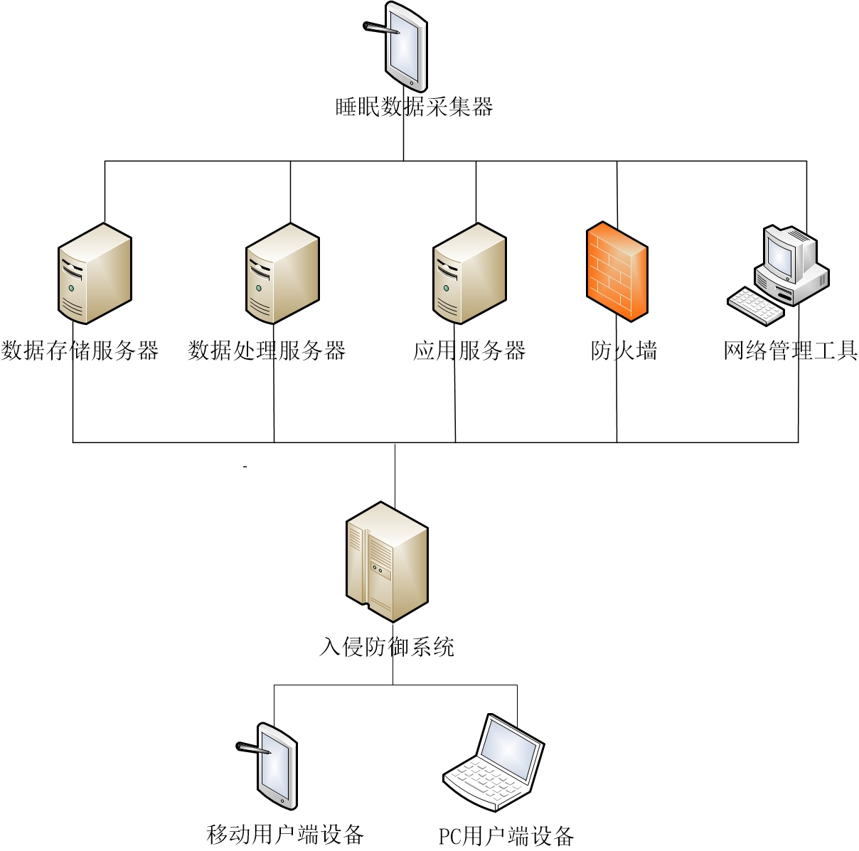
图1 梦眠守护系统拓扑结构

4 梦眠守护系统资源结构设计（唐思燚、赖映雪）

4.1信息资源存储结构
肠揉揉信息系统使用数据库存储技术，采用数据模型的关系模型。

4.2信息资源的分布结构
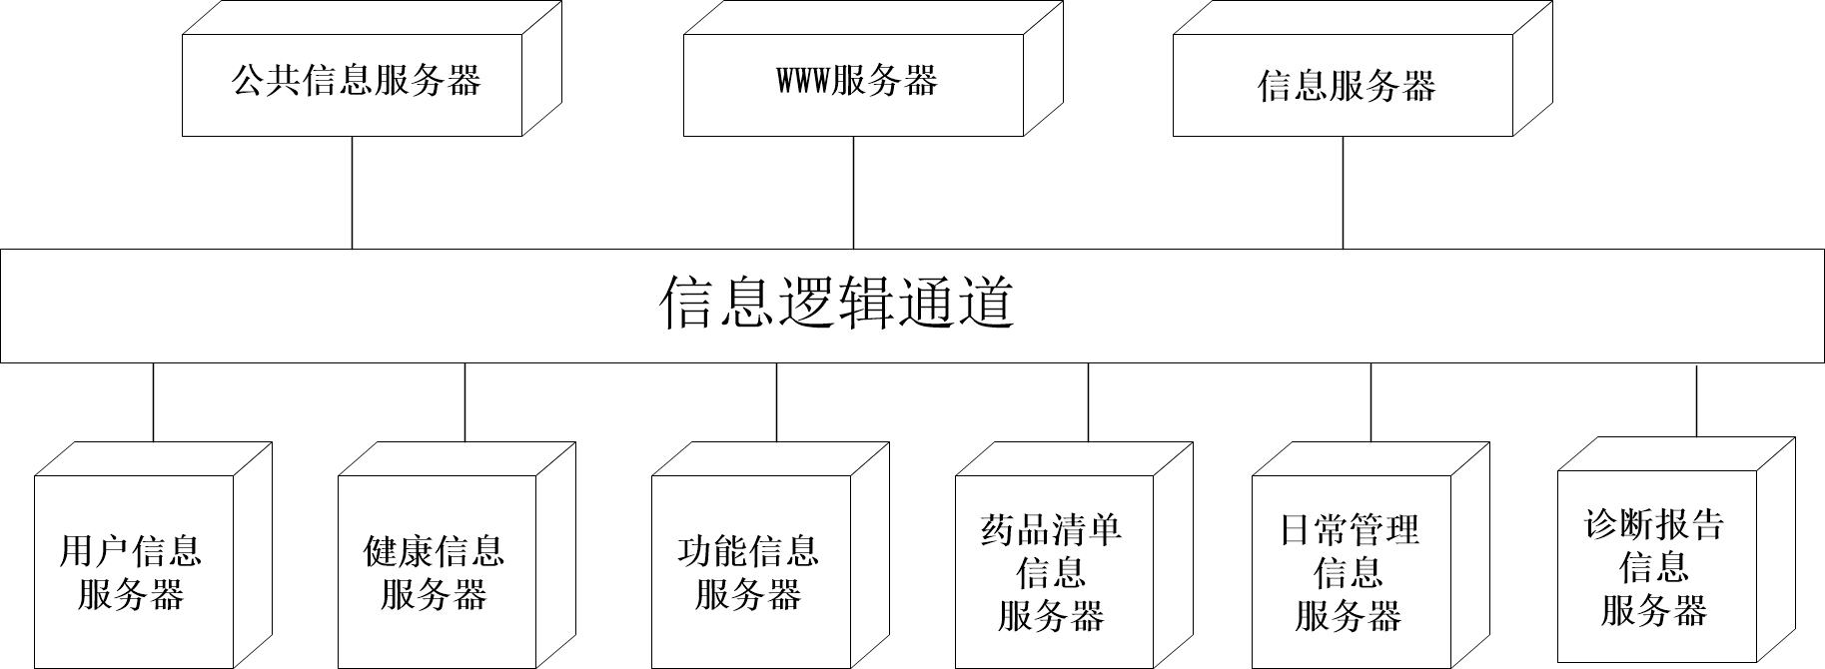
图2 梦眠守护系统信息资源分布结构

5 梦眠守护系统体系结构模式的设计（唐思燚）
梦眠守护睡眠监测系统采用服务器模式（C/S模式）开发设计。

6 梦眠守护系统的软件架构设计（唐思燚、赖映雪）

6.1 初步软件架构
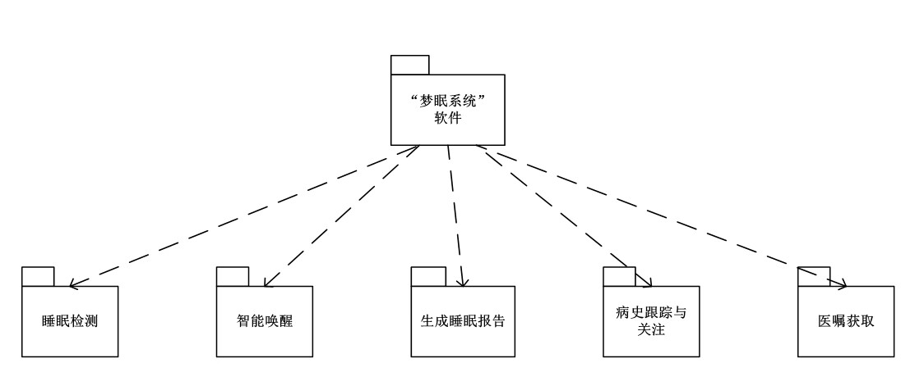
图3 梦眠守护系初步软件架构

6.2 子系统分解和细化
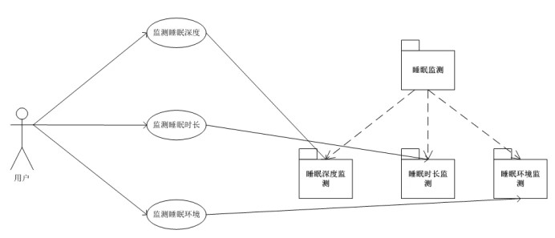
图4 睡眠监测子系统分解和细化
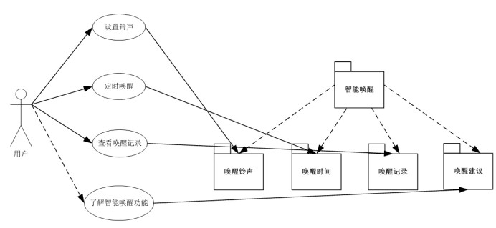
图5 智能唤醒子系统分解和细化
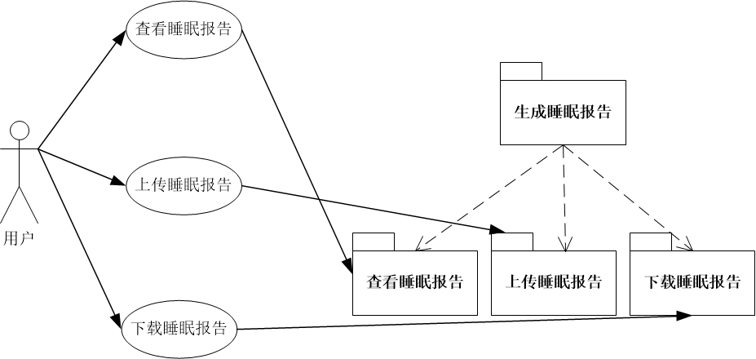
图6 睡眠报告子系统分解和细化

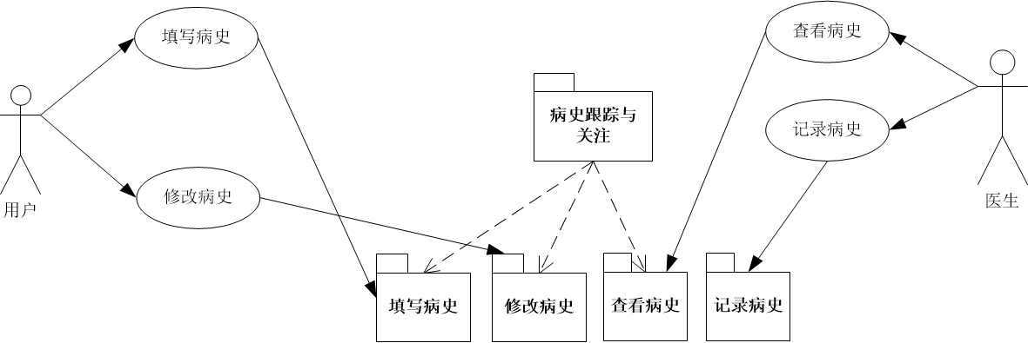
图7 病史管理子系统分解和细化

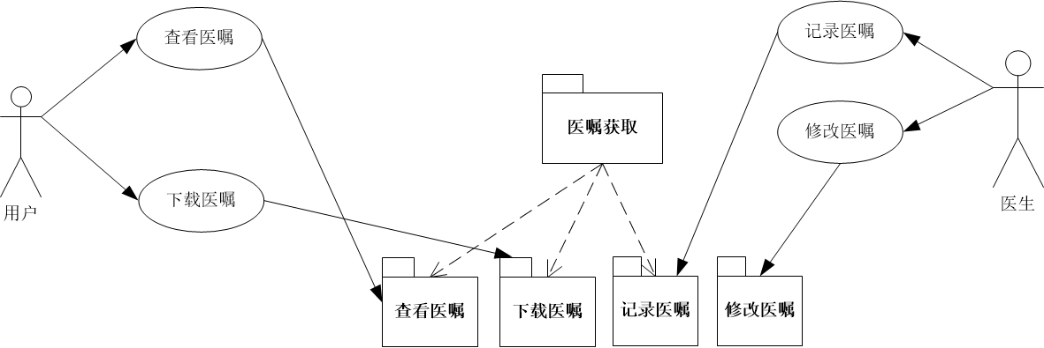

图8 医嘱管理子系统分解和细化

6.3 系统逻辑
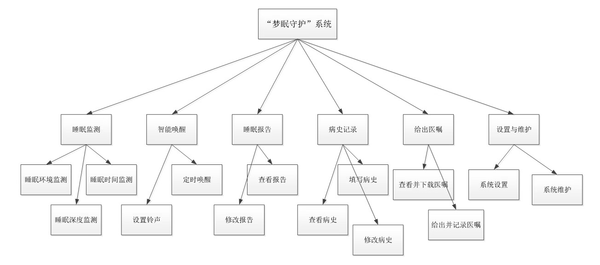
图9 “梦眠守护”睡眠监测系统逻辑

6.4 信息系统拓扑结构结点分布设计
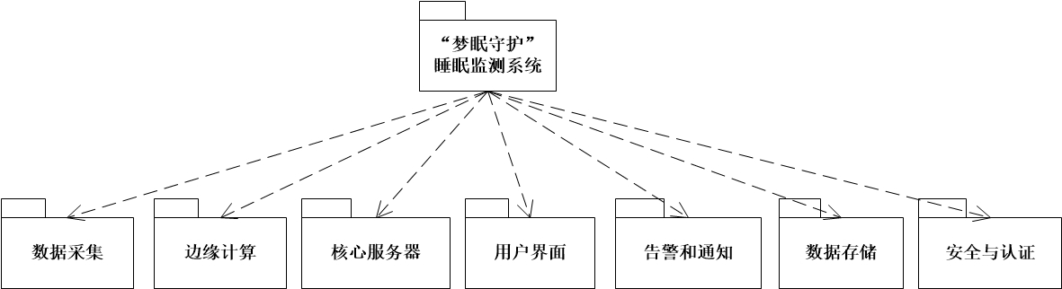
图10 “梦眠守护”睡眠监测系统拓扑结构结点分布设计

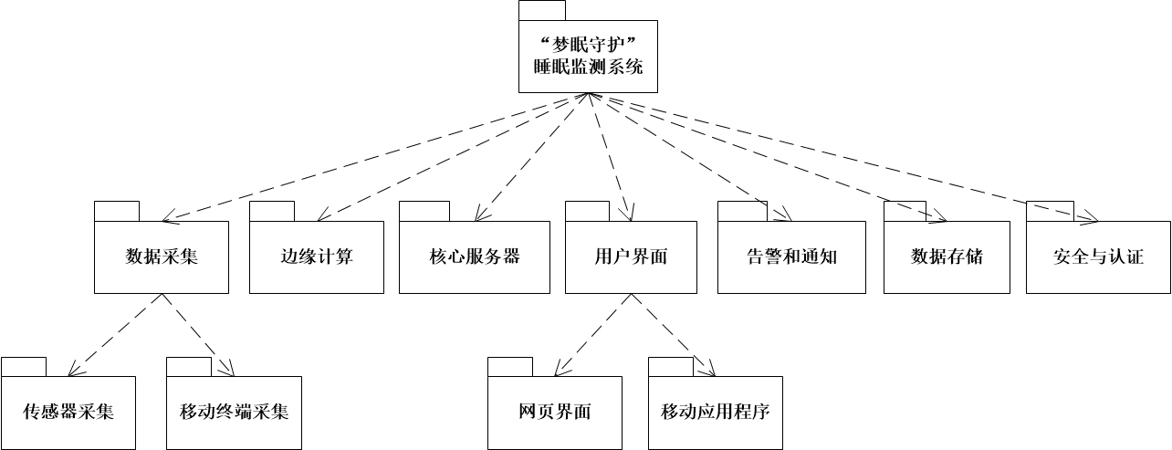
图11 数据采集、用户界面拓扑结构结点分布设计

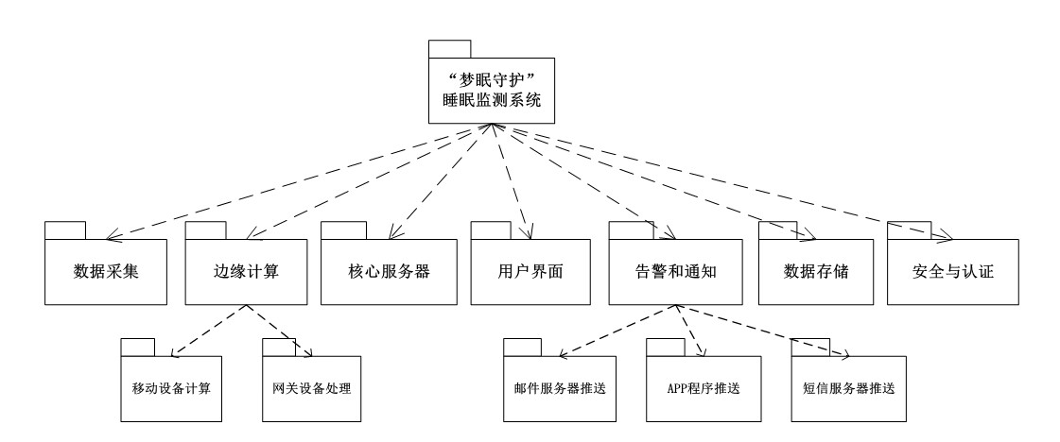
图12 边缘计算、告警和通知拓扑结构结点分布设计

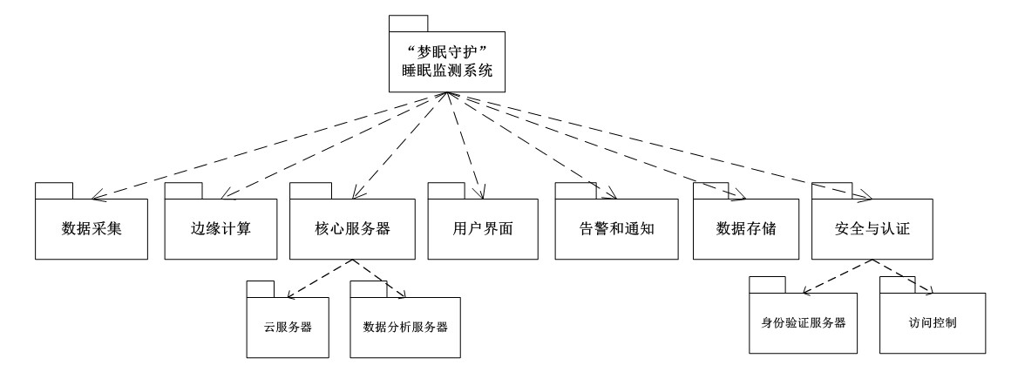
图13 核心服务器、安全与认证拓扑结构结点分布设计

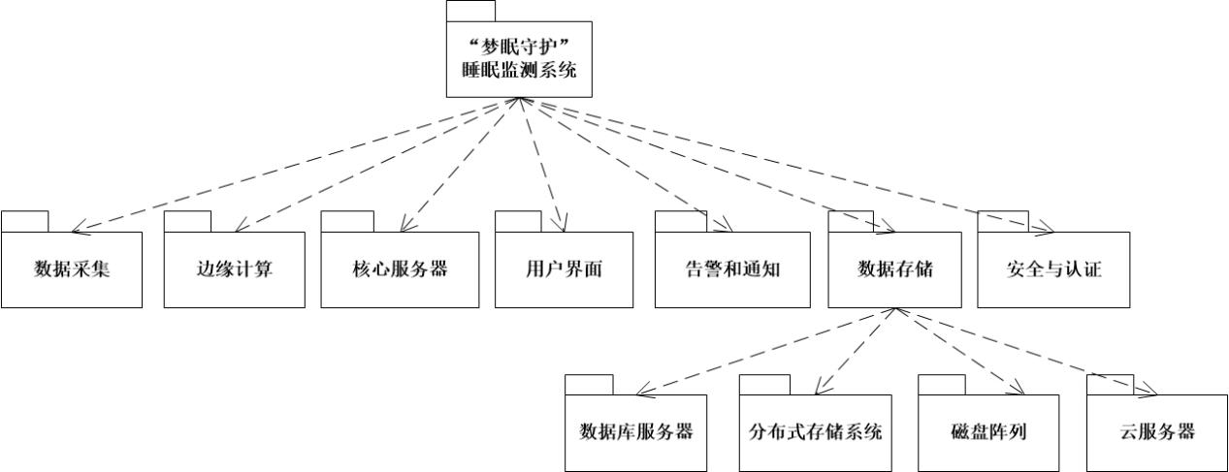
图14 数据存储拓扑结构结点分布设计

6.5 系统层和中间件层的软件结构设计
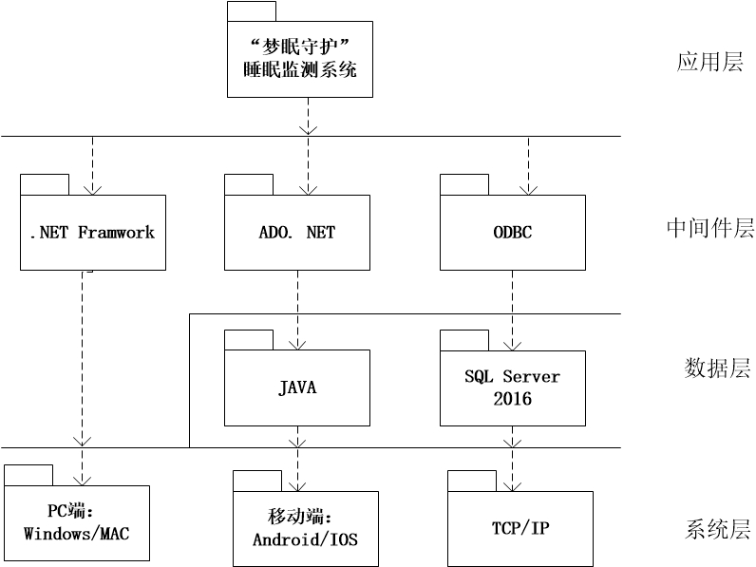
图15 “梦眠守护”系统层和中间件层的软件结构设计

